当报表基本设置完成，数据库（数据库配置相关），并设计了相关的报表

如果要对数据库进行修改（例如数据字段调整等），已设计的报表文件相应需要进行更新操作，进入报表设计器更新数据，作出相应的调整（因为报表文件在存储的时候将相关的配置也相应存储在内容中，如果对数据库字段做了调整，原有的报表文件很有可能因为匹配不到数据或配置导致数据库连接失败或者是报错），因此在完成数据库配置之后一般不要变动配置信息，这也是当前报表现存的缺陷，需要进一步调整

基本表格设计：

## Employee设计：

### 1.职员工资统计(按照部门、学历进行分组)

任何一个单元如果设置了数据集（相同数据集会限制），其值（数据）会受到其相应设置的左父格和上父格的影响

父格会带动子格和其旗下的子格展开迭代

实现简单的统计效果：

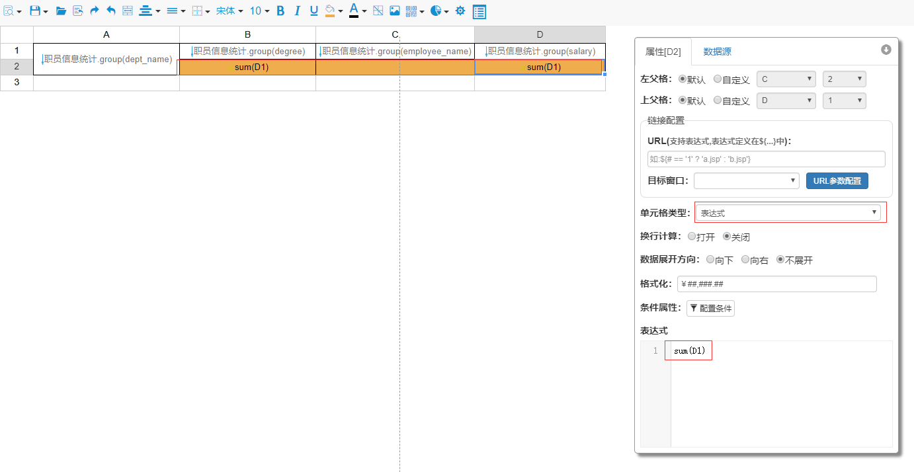

上述操作期望统计对应组（部门）总的工资统计，以下对两种方式实现差别进行简单说明

实际统计的依据：统计D1列，希望取到所有D1的值，目标单元格相对于当前单元格与其有共同父格

在D2处实现统计只统计了D1的数据，原因分析如下：

D2有两个父格：一是其上父格D1、二是其左父格（最终解释为共同父格A1），当D2在统计的时候会默认去距离其最近的父格进行统计，此处D2则选择最近上父格的D1进行统计，从而导致只获取到一个数据（就近原则）

调整方式：将其上父格置为无，使其只有一个左父格

简单概念整理：将当前单元格的左父格和上父格与目标单元格的左父格和上父格设置成对应相同即可，使其优先取共同父格的数据（此处则将当前D2与D1的左父格、上父格设置成对应相同）

在B2处实现统计能够统计当前部门所有人员的信息，解析则可参考上述内容

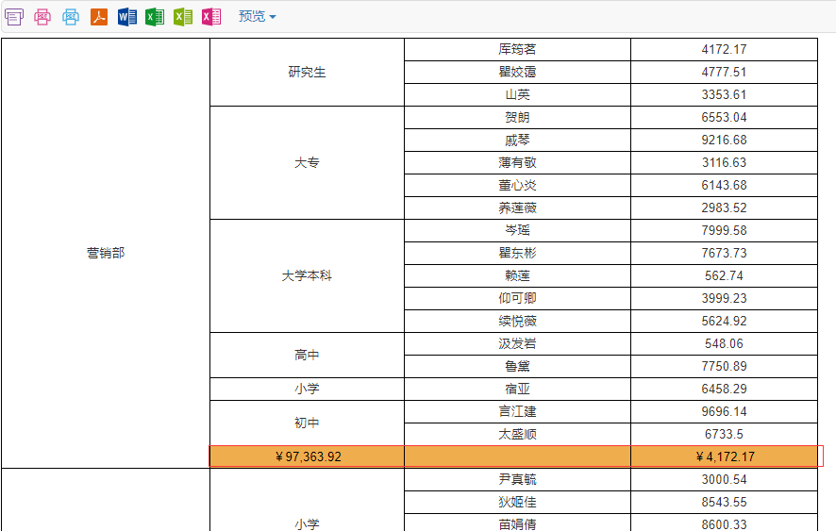

最终实现：

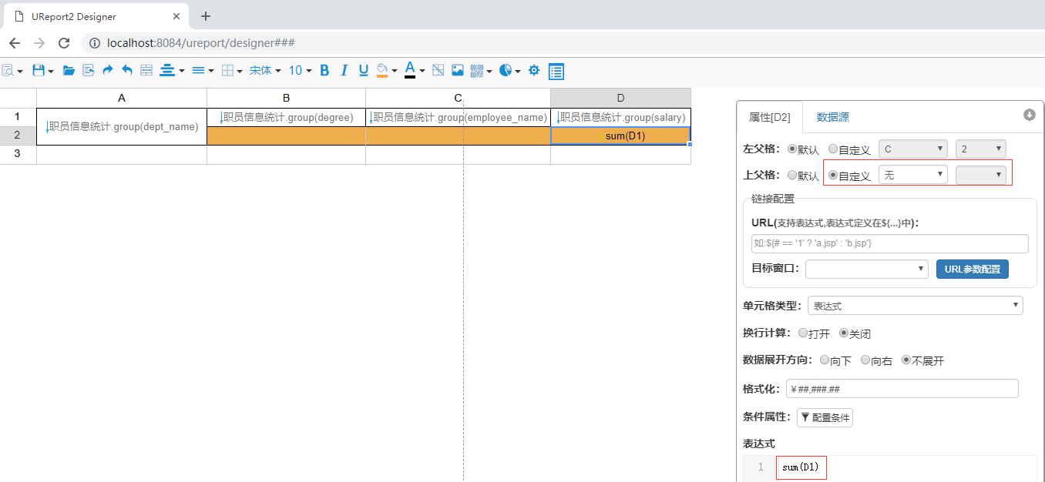

报表效果：

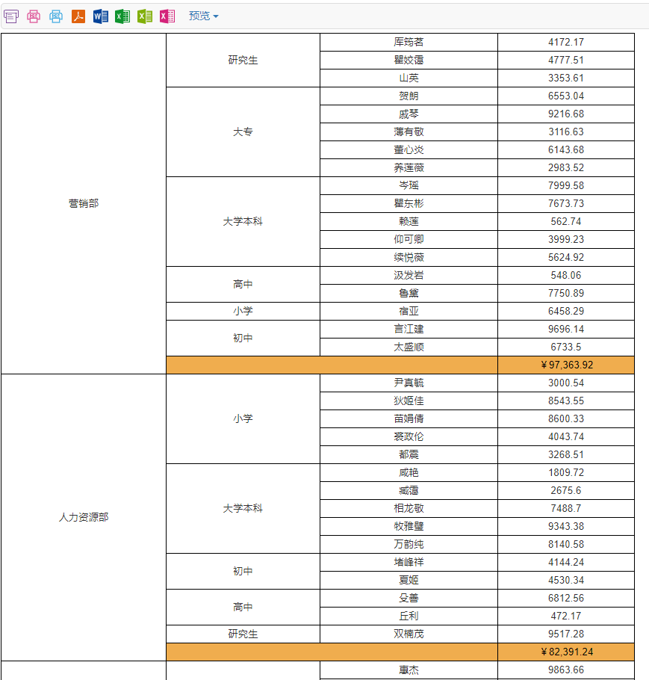

### 2.错行数据显示效果

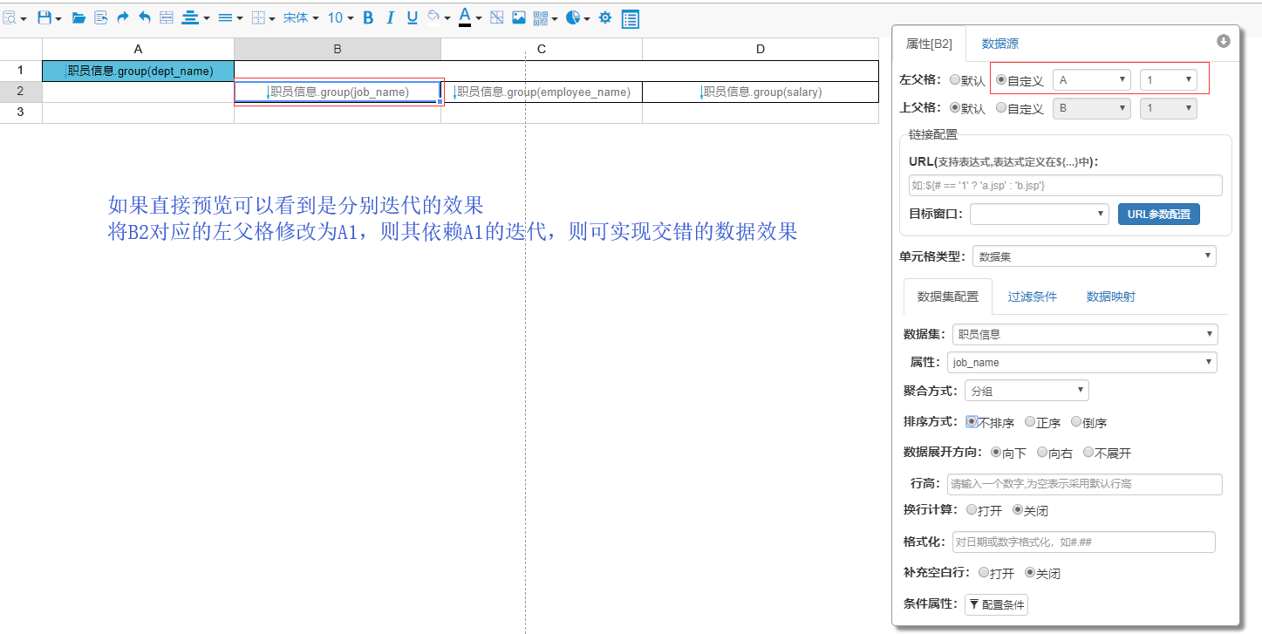

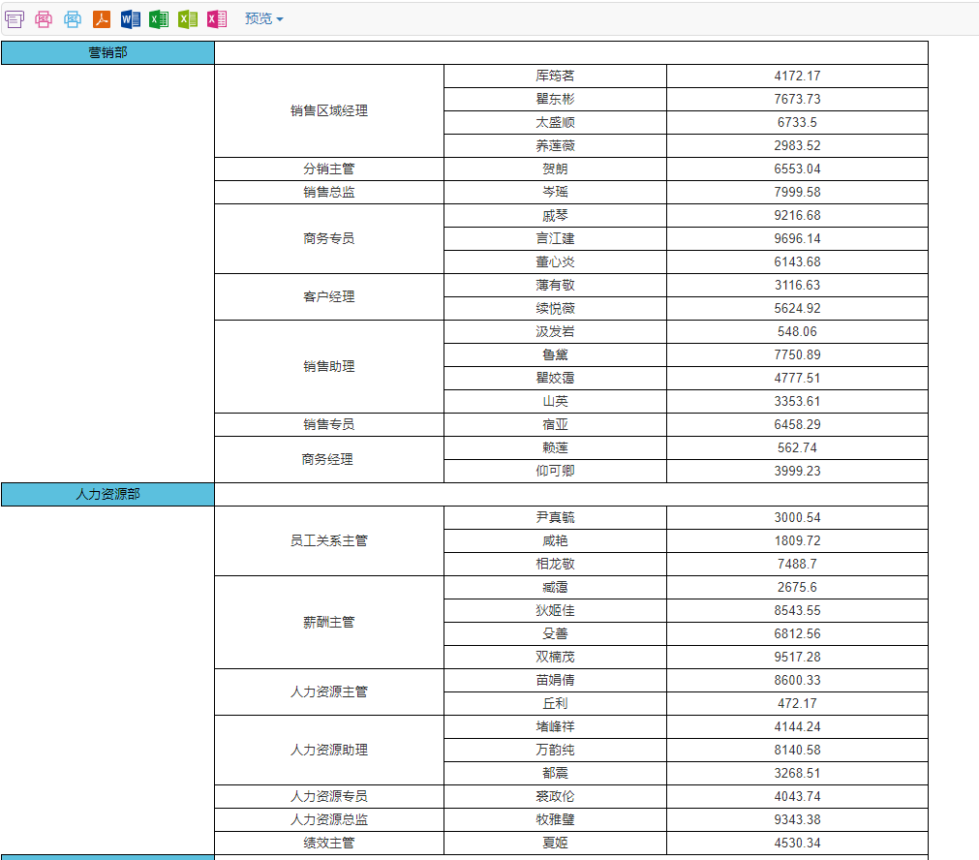

对错行报表进行分组统计

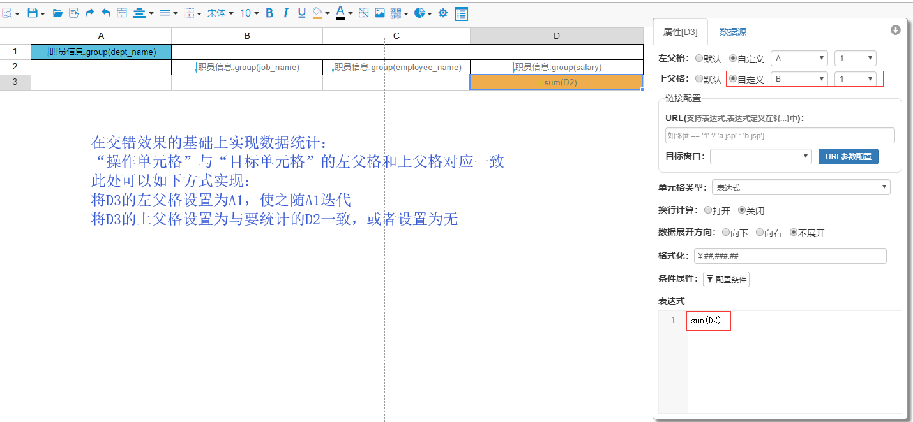

统计效果显示：

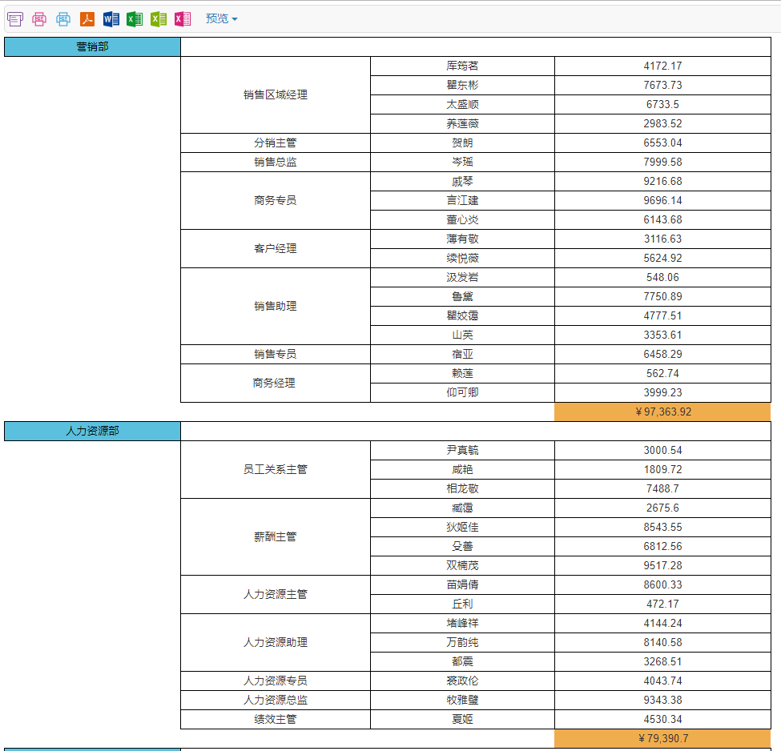

如果实现多行错行，则依次类推相应修改对应的左父格控制依赖的迭代效果，相应地如果要实现从右到左的计算方式，则相应修改其左父格和上父格即可（规则则参考从左到右的计算方式，只不过将统计的位置做了变动，相应修改）

关联查找：对多个数据集的数据进行操作，则通过对单元格设置过滤条件进行操作

### 横向分组（错列）-横纵向分组综合案例

计算方式实际上和纵向分组类似，此处扩展方向为向右扩展，相应的左父格、上父格进行调整，亦可进行错列处理

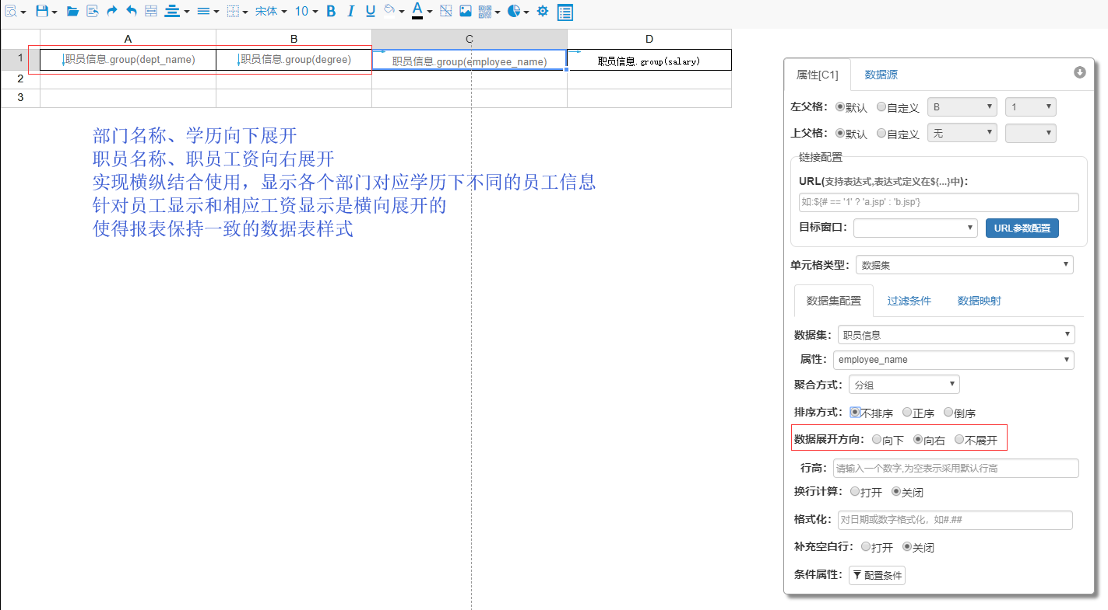

预览效果：

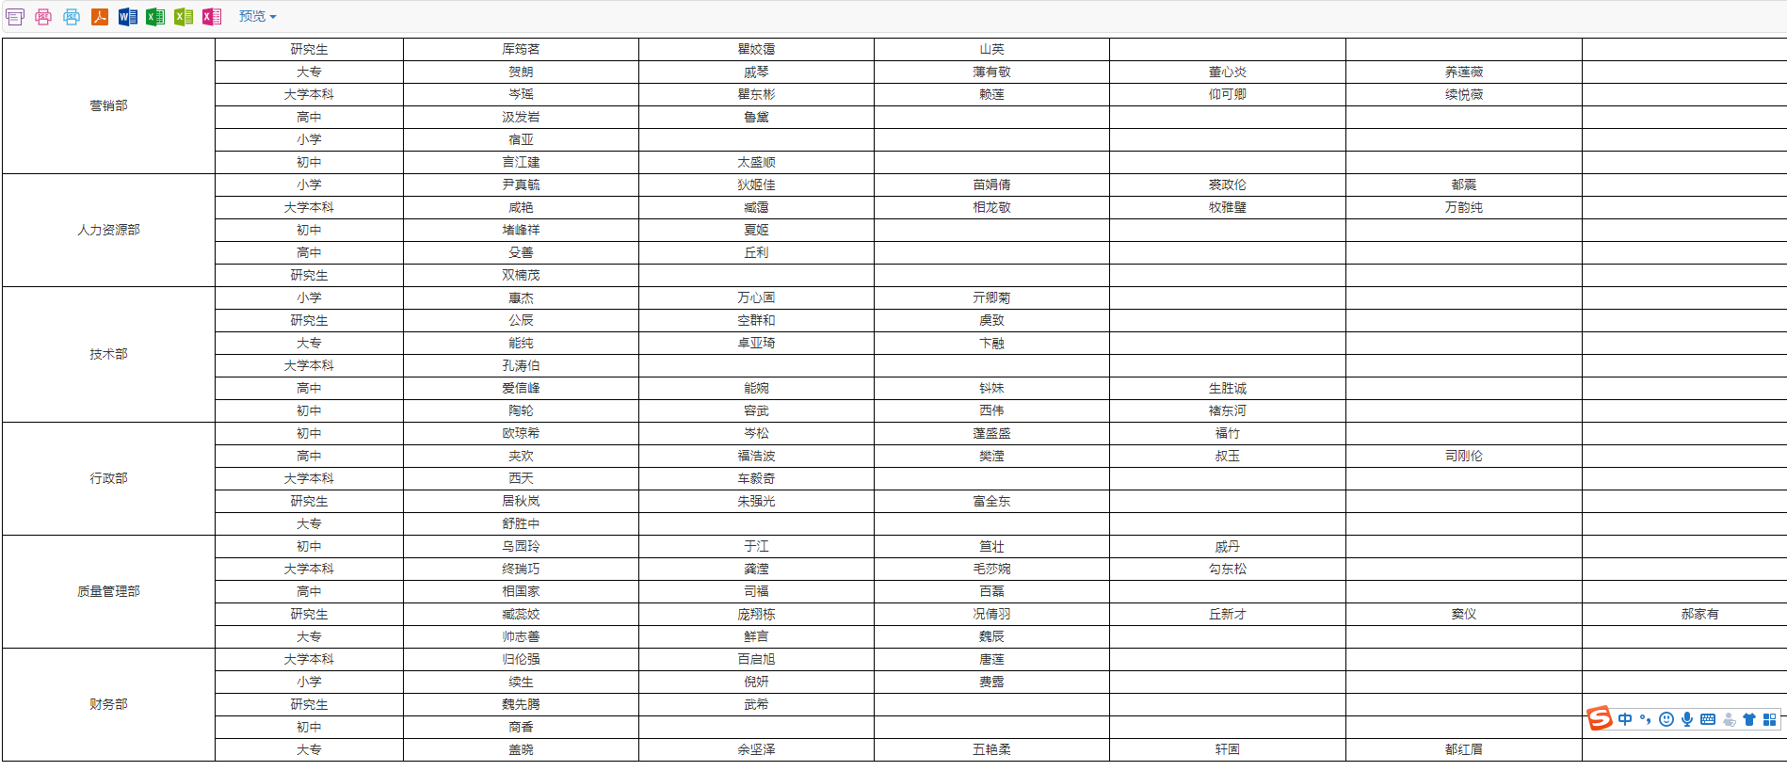

### 明细报表制作

（父格迭代带动子格）

订单主表明细实现：

父格的迭代会带动子格，此处迭代是通过订单主表id进行迭代（查询每条订单明细）

因此此处要设置目标格的父格为相应订单主表id的单元格，则父格迭代的时候相应会带动子格数据

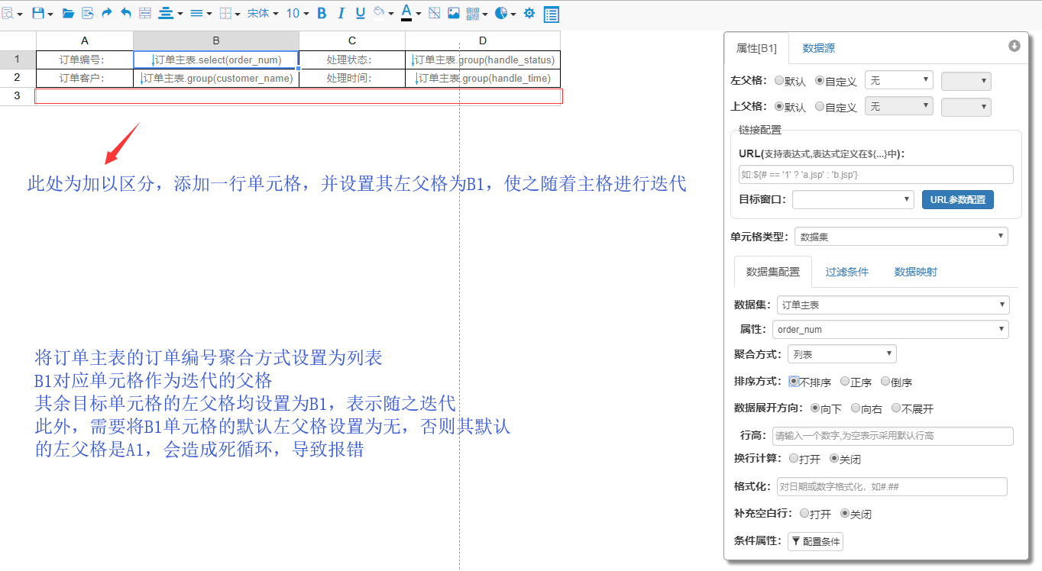

主表明细实现效果：

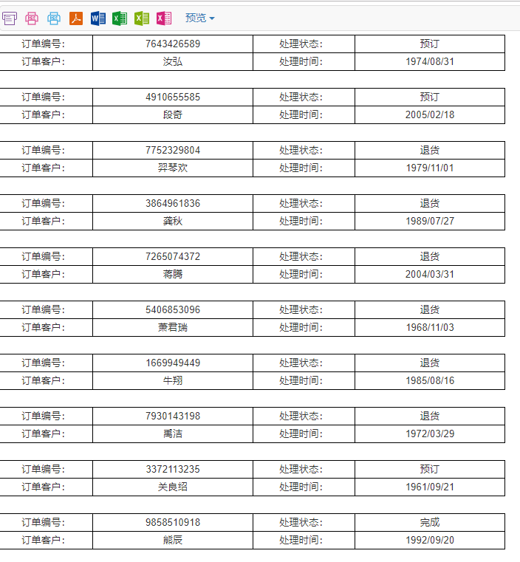

实现订单明细主从效果：查找对应订单主表的订单明细，并进行统计

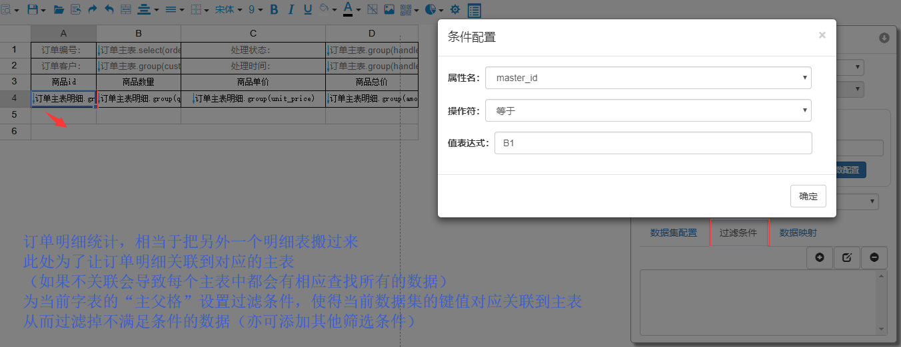

（如果出现数据查找数据为空的情况，则考虑是否为数据库数据的问题，或者是关联的数据属性出错，例如实际上要求主键id关联，但希望单元格显示其他数据，则需要做处理）

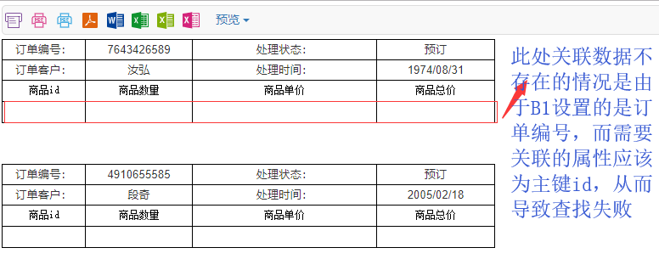

将数据修改后（订单编号单元格设置为订单id），数据正常显示

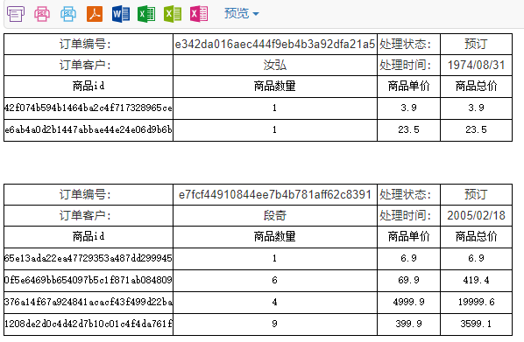

进一步对数据进行编号：（一般针对明细不需要分组效果，否则显示的样式非常诡异，直接列表展示即可）

将要编号的数据单元格设置为对应“迭代的数据单元格”的子格，即设置当前“编号单元格”的左父格为“要进行编号的数据单元格”，随后通过表达式完成编号设置

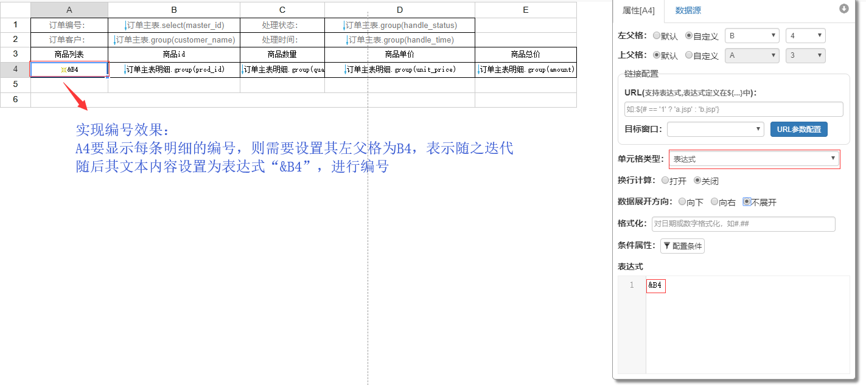

如果需要对当前订单进行数据统计，则可添加一个单元格存放订单总金额，并设置其预览效果：（统计订单总金额：遵循控制的单元格的左父格和上父格和目标单元格保持一致）

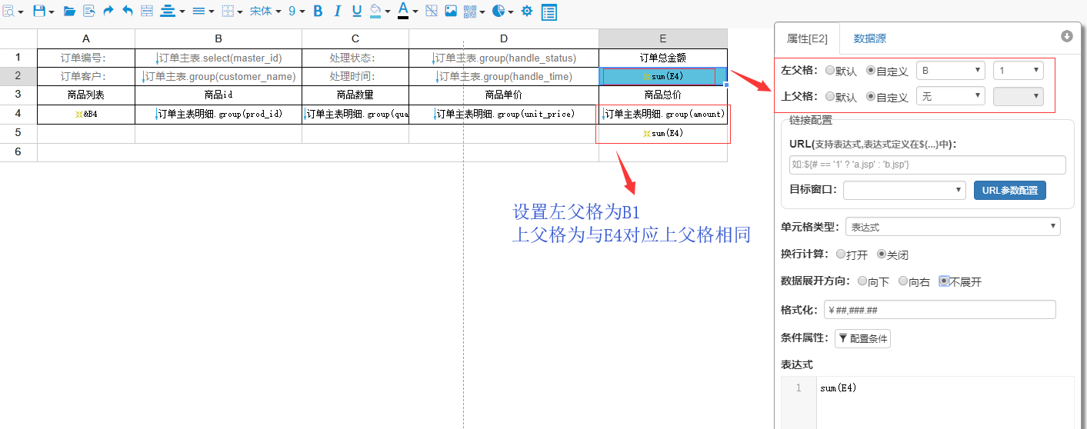

出现数据统计效果不同的原因考虑是上父格、左父格的设置有误

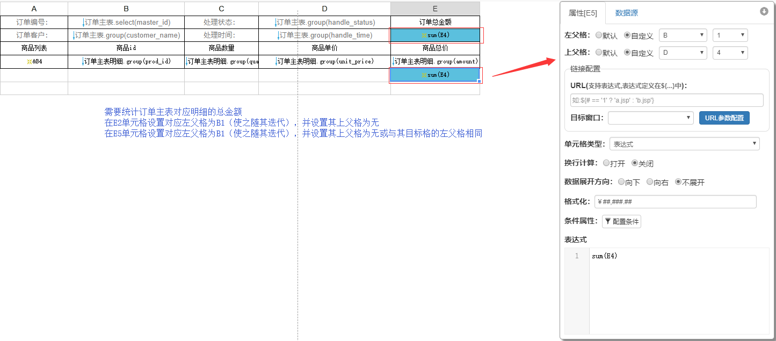

正常设置：

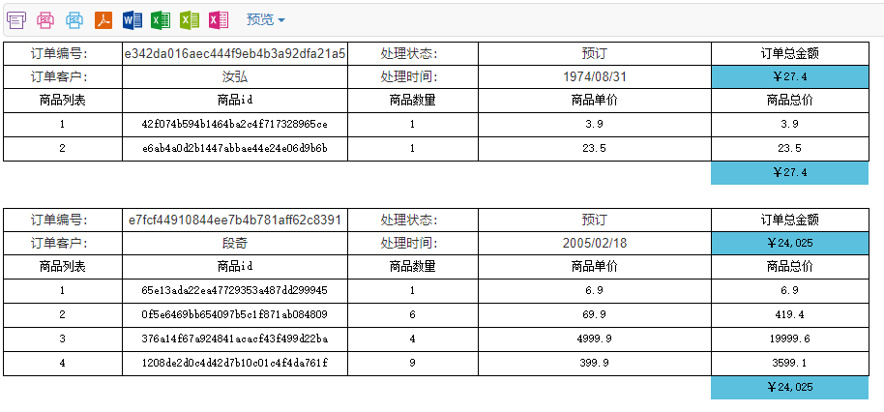

#### 数据映射、主外键关联

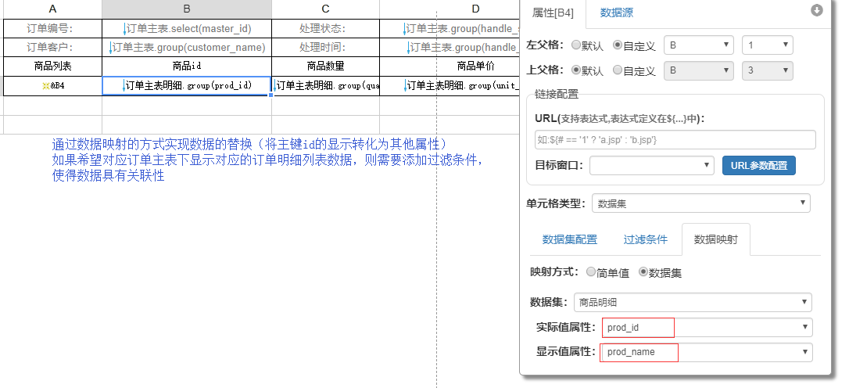

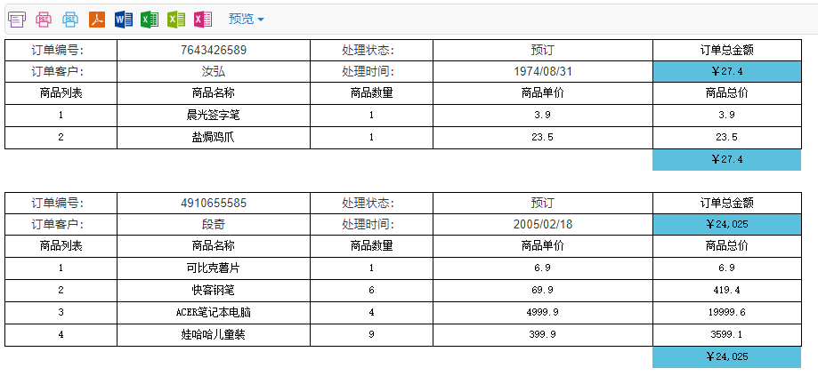

### 交叉报表制作

简单交叉报表制作：

实现数据的统计：添加职员信息数据集

纵向：部门统计（聚合方式：分组、数据展开方向：向下）

横向：职员学历（聚合方式：分组、数据展开方向：向右）

交叉位置：统计员工信息（聚合方式：统计数量）

点击预览：实现简单交叉报表

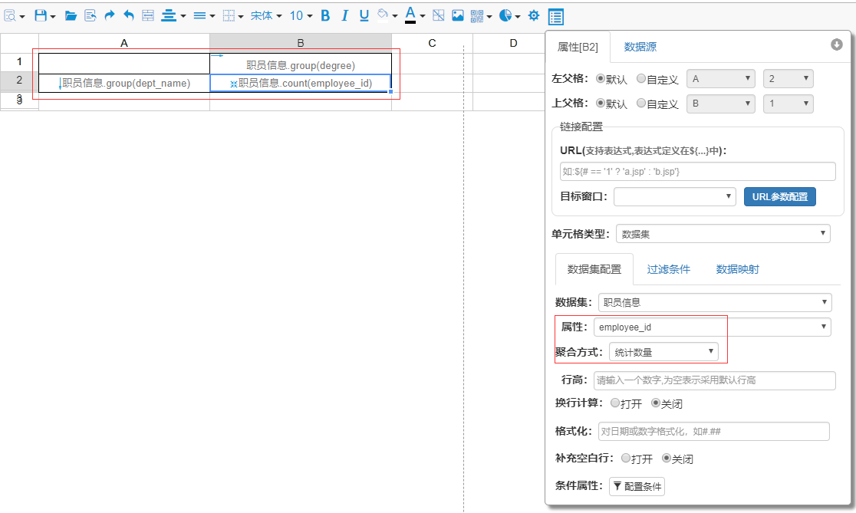

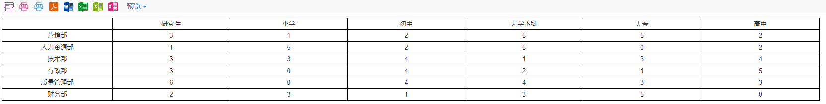

#### 数据集关联

针对开发者：通过sql语句实现数据关联：left join实现数据链接

针对普通用户通过条件关联选定的数据集：

为统计交叉行添加过滤条件：

属性名：dept_id、操作符：在集合中、值表达式：dept_id in dept.select(dept_id)

如果是关联外键查找则需要添加的过滤条件由自身指定：集合名称.select(属性名)（获取对应集合的属性）

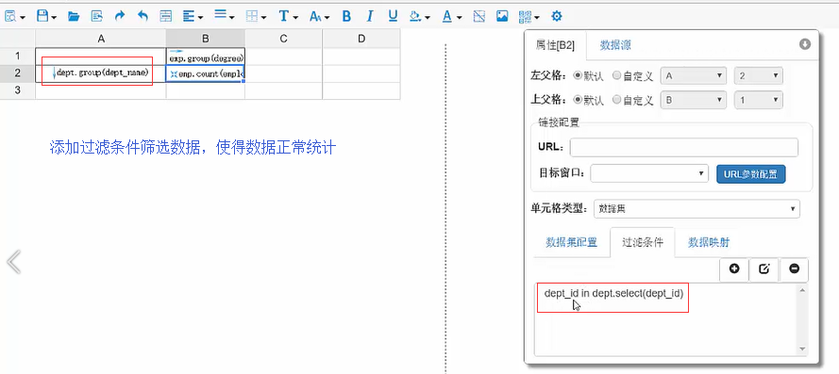

针对其他报表的实现通过日常运用去尝试（表达式、函数、条件属性、参数等）

### 参数介绍

在数据集中添加参数设置需要传递的参数，在参数值中限制，并编写sql语句

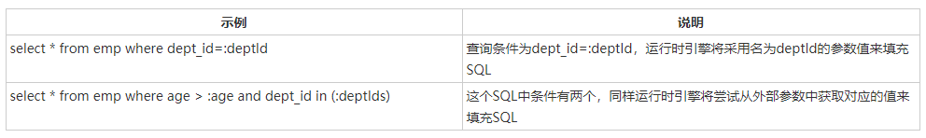

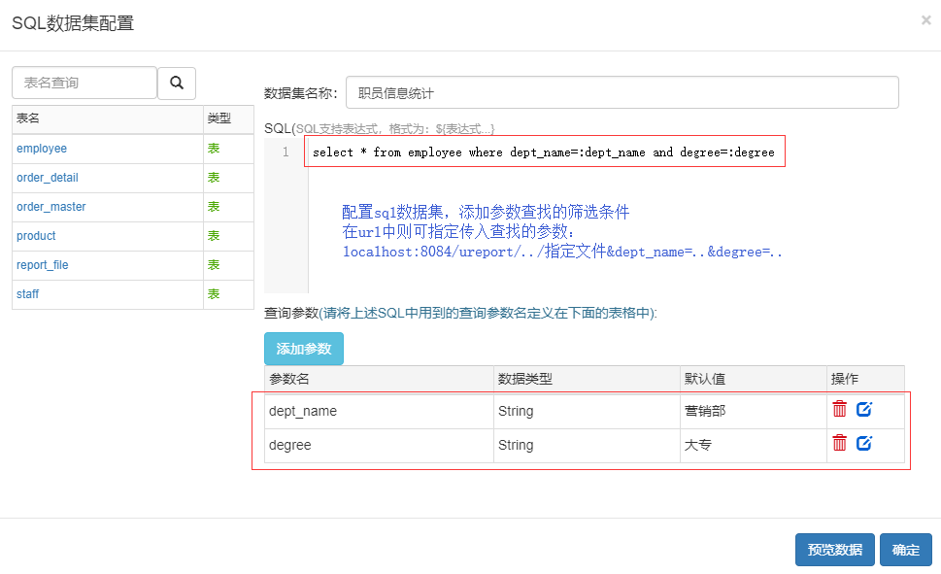

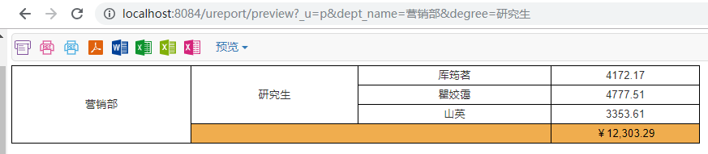

参数亦可为配置指定的数据集中的内容：

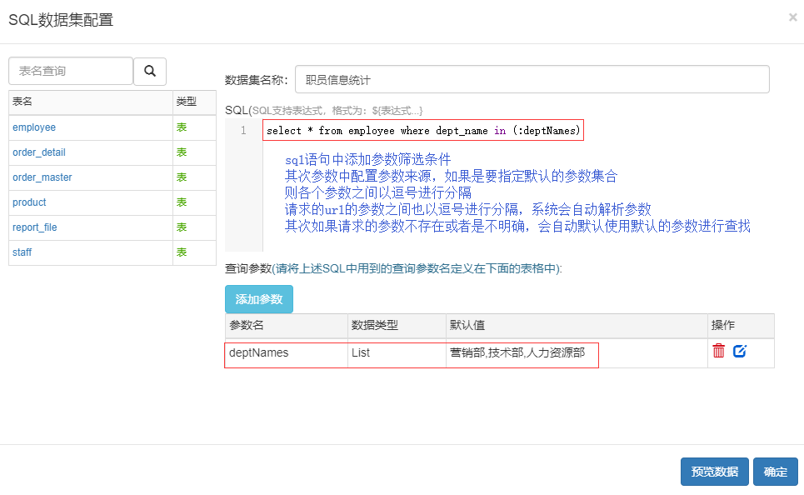

预览效果：

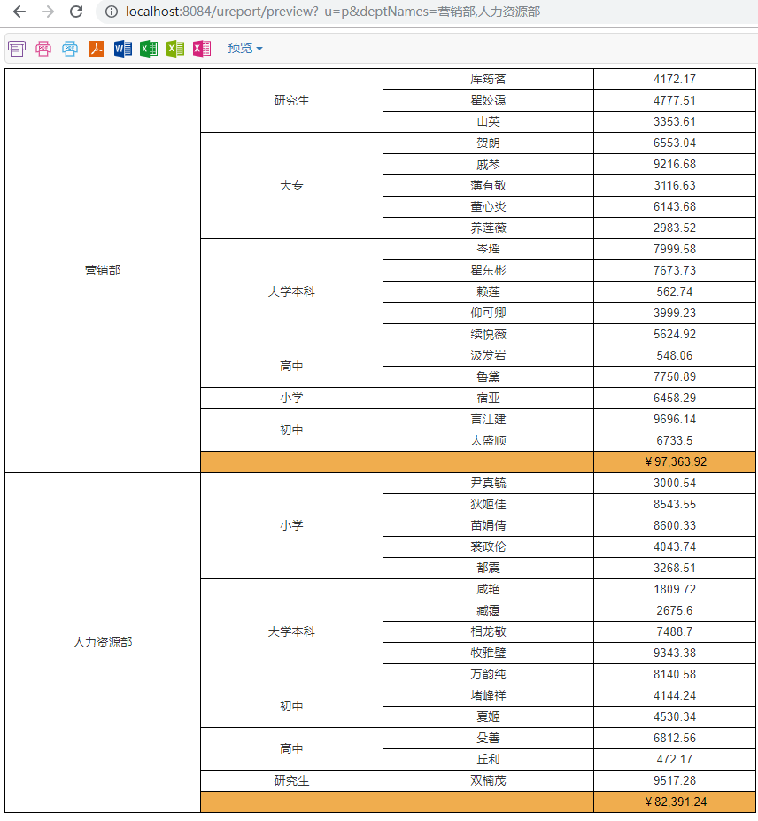

#### 查询表单设计

选择的绑定查询参数，就是我们在SQL数据集里配置的参数查询，如果不配置，那么这里将无法选择。 设计器设计方式比较简单，那就是采用直接拖曳方式，将布局或输入组件拖到画布上即可。对于输入类型的组件来说，在将其拖曳到画布后，可通过点击将其选中，然后切换到"属性"页即可对这个输入组件的属性进行调整，需要注意的是，所有的输入组件都需要配置其绑定的查询参数，否则将HTML预览页将不能提交查询，如下图所示：

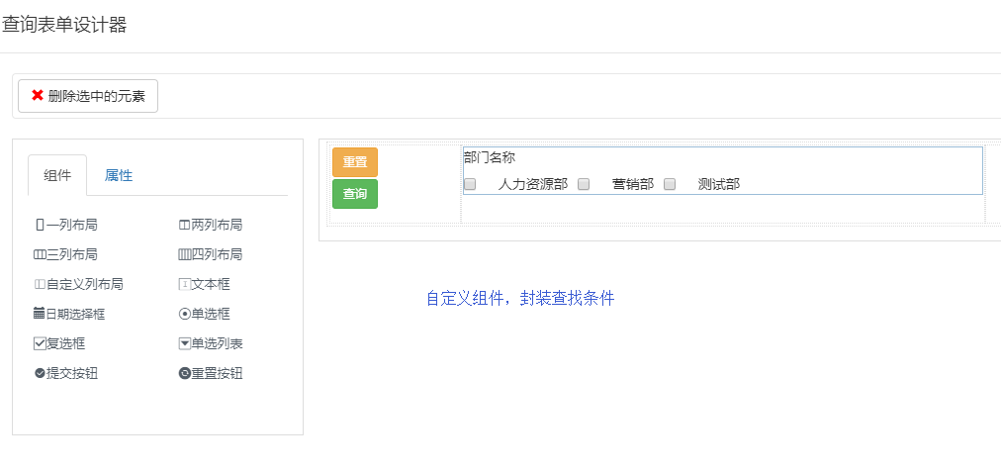

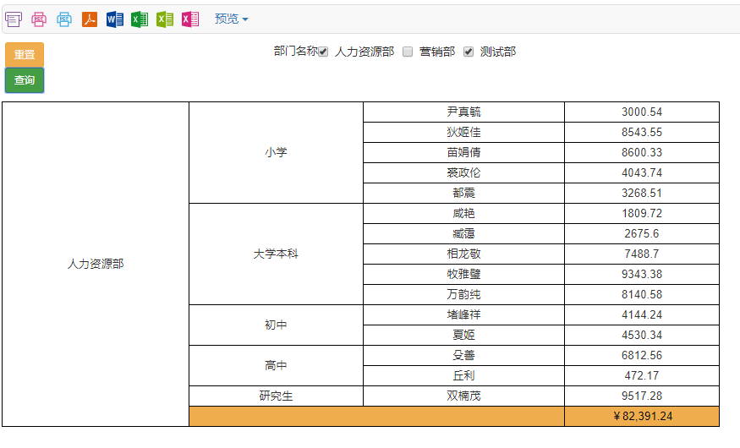

### 7.图表制作

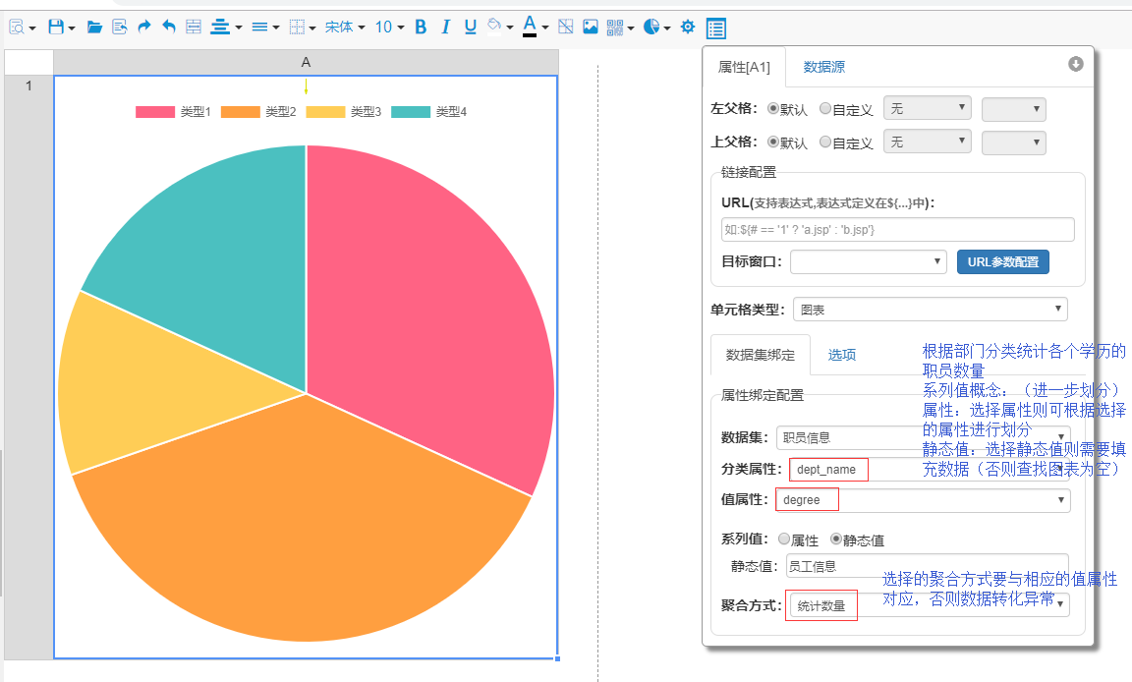

预览效果：

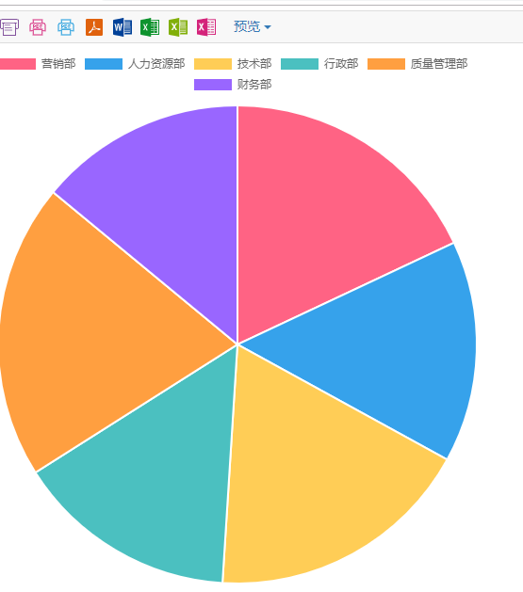

如果系列值选择“性别”则显示如下效果：

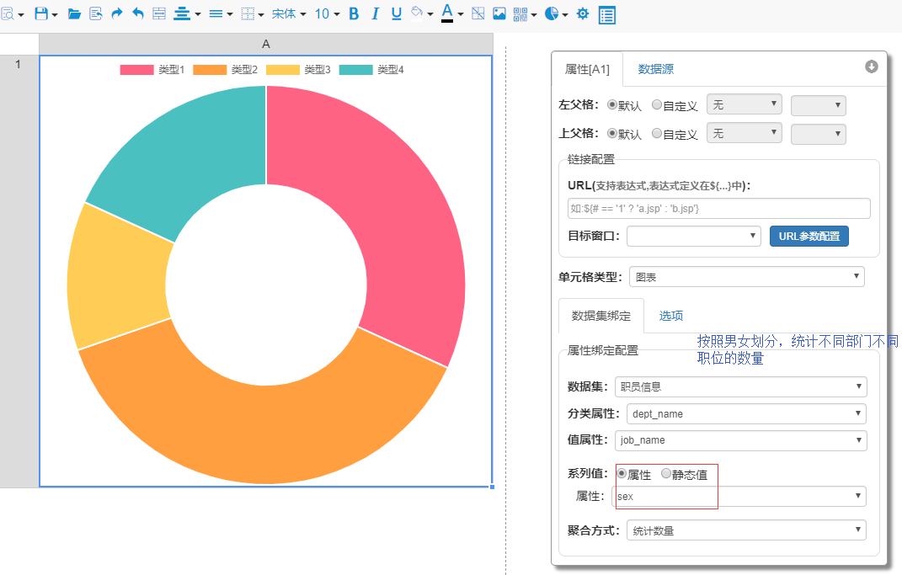

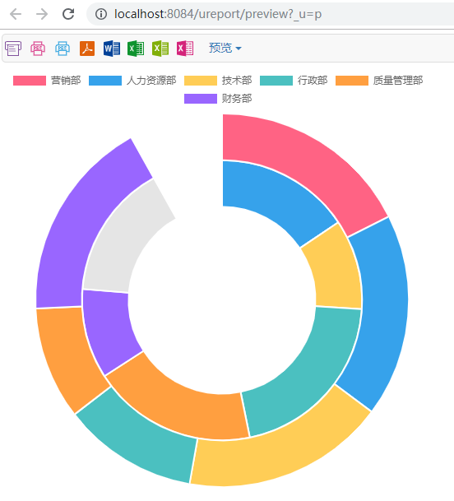

柱形统计图（条形统计图）

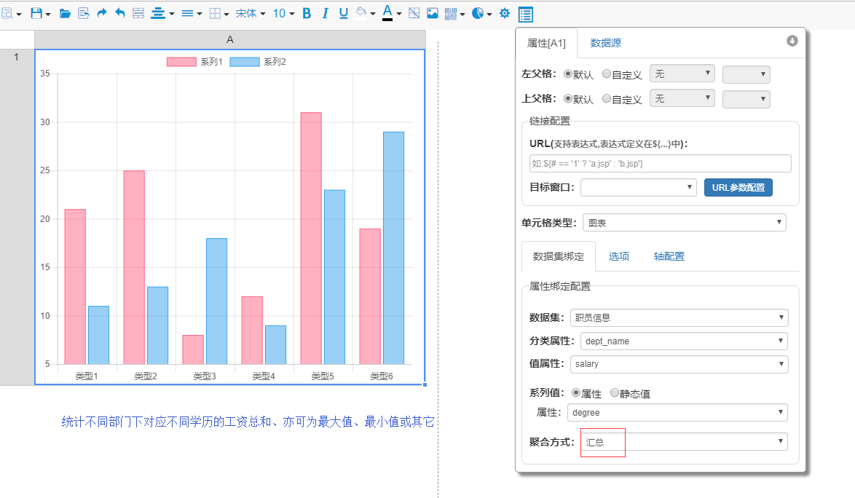

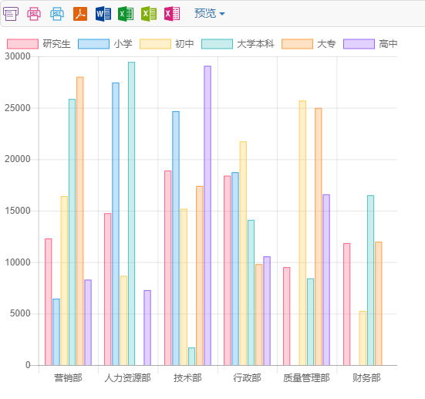

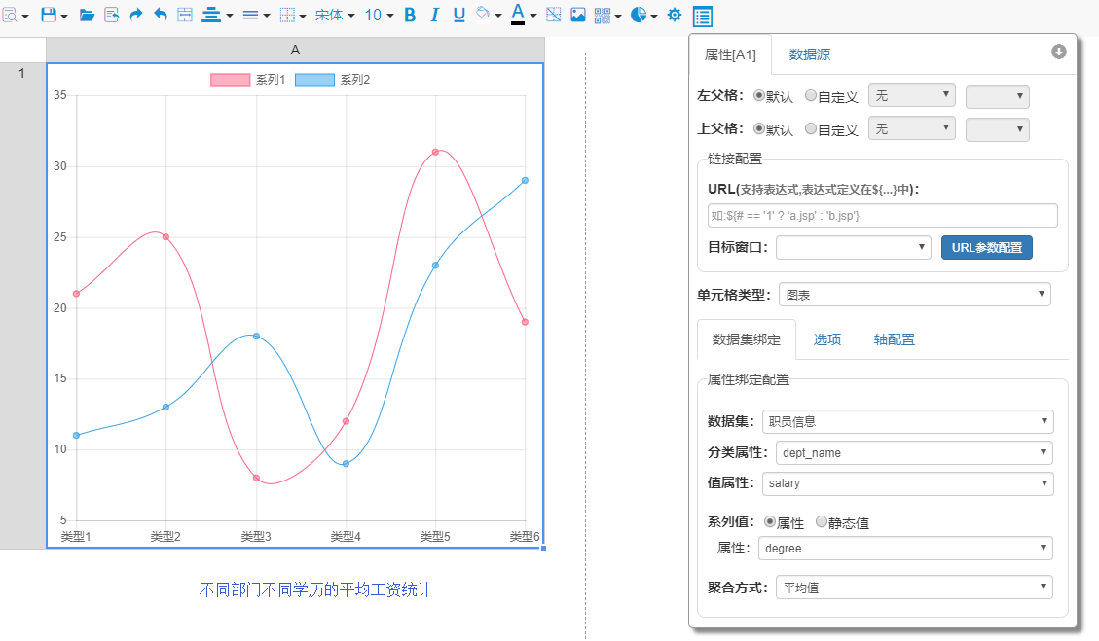

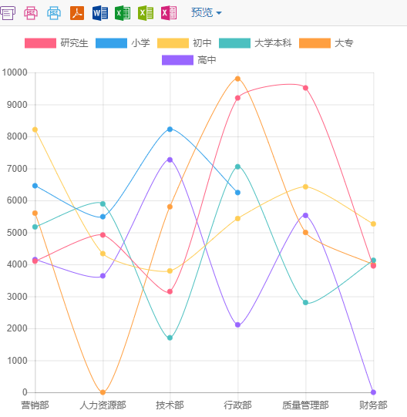

图片加载：（参考链接）

<https://www.w3cschool.cn/ureport/ureport-tha12har.html>